Государственное учреждение образования «Ясли – сад №64 г. Гомеля»

Сюжетно-ролевые игры с использованием музыки.

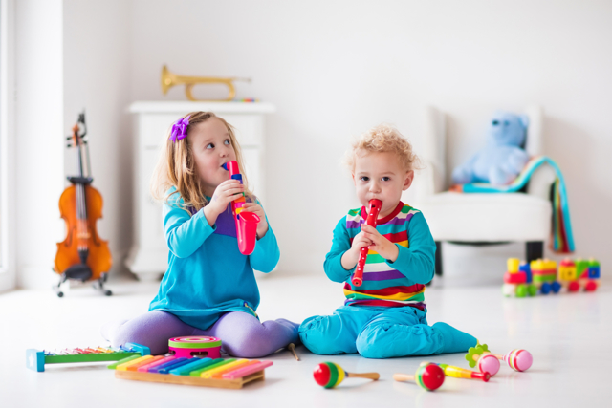

Подготовила музыкальный руководитель
Варицкая О.Г.

2021г

Игра имеет важное значение в жизни ребенка, имеет то же значение, какое для взрослых имеет деятельность, работа, служба. Каков ребенок в игре, таков во многом он будет в работе, когда вырастет.
Поэтому воспитание будущего деятеля происходит, прежде всего, в игре.
А. С. Макаренко

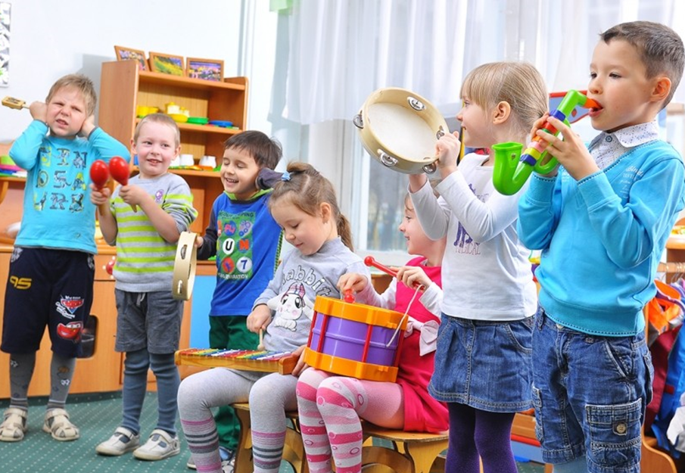

Основным источником накопления необходимого опыта для детей дошкольного возраста являются сюжетно-ролевые игры, которые, наряду с традиционными, могут быть и музыкальными.
Музыка используется детьми в разных играх. В сюжетно-ролевых играх можно очень широко использовать знакомые песни и мелодии: можно спеть колыбельную кукле или поплясать, напевая веселую мелодию, аккомпанируя себе на бубне, маршировать с барабаном под соответствующую песню или, отправляясь в далекое путешествие, спеть о пароходе, поезде, самолете, машине и т. д.
Песня организует действие, придает выразительность, ритмичность движения, позволяет выразить чувства и настроения, возникающие в ходе игры. Иногда исполнение приобретает характер драматизации; дети выбирают соответствующих персонажей и инсценируют любимую песню в настольном, кукольном театре. Песней пользуются и как считалкой перед распределением ролей в игре.
Целью музыкальных сюжетно-ролевых игр может быть закрепление знаний о музыкальных инструментах, музыкантах, оркестре; расширение репертуара, инсценирование, импровизации движений с атрибутами; их можно использовать как одну из игровых форм обучения; как самостоятельную игровую деятельность для детей старшего дошкольного возраста; как средство музыкального общения и развития ребёнка.
Условиями овладения детьми самостоятельной музыкально-игровой деятельностью являются:
1. Обогащение детей знаниями, впечатлениями в процессе организации музыкальной деятельности (слушание музыки, освоение певческого, музыкально-ритмического, инструментального материала в процессе музыкальных занятий; комплексные занятия); беседы с детьми о музыке, о роли музыкального руководителя, учителя музыки, музыкальных профессиях; инсценировка песен, музыкальных произведений, праздники и развлечения, музыкально-дидактические игры, использование ТСО, ИКТ (видеозаписи, мультимедиа, Интернет, музыкально-обучающие игры); встречи с людьми музыкальных профессий, концерт детей музыкальной школы, посещение родителей и детей филармонии, театров, концертов, участие в праздниках и т. д.
2. Взаимодействие музыкального руководителя и воспитателей.
3. Активное участие воспитателя в сюжетно-ролевых играх детей (играть вместе с детьми).
В самостоятельной деятельности ребенок сам выбирает себе занятие, реализует свои замыслы. Но это не означает, что он предоставлен самому себе, что взрослый не приходит ему на помощь в нужный момент. Просто меняется характер руководства, который становится более косвенным. Возбуждение интереса, предложение, напоминание, совет, собственное исполнение музыкального репертуара, координация взаимоотношений детей, подбор игрового материала, беседа-разговор по поводу замысла игры, поручения, вопросы, разъяснении, использование иллюстрированного материала, изготовление атрибутов для игры, элементов костюма, и др. – вот те методические приемы, способствующие становлению и развитию сюжетно-ролевой игры как творческой деятельности.
Показателем успешности проведения музыкальных сюжетно-ролевых игр являются:
− Увлечённость музыкально — игровой деятельностью.
− Степень осознания творческого замысла.
− Инициатива и самостоятельность творческого поиска при выполнении творческих задач.
− Умение использовать в творческом процессе логическое и образное мышление.
− Степень законченности и художественность воплощения творческого замысла.
− Воспитание коммуникативных качеств и уважительного партнёрского отношения.
Тематика сюжетно-ролевых игр с использованием музыки может быть следующая: музыкальное занятие в детском саду, музыкальная школа, оркестр, концерт, музыкальный магазин, музыкальный театр, организация праздников, детское Евровидение, дискотека, композиторы, музыкальная библиотека, музыкальная почта, музыкальное путешествие, музыкальное шоу, музыкальный зоопарк, танцевальная студия, угадай мелодию, мастерская (фабрика) музыкальных инструментов и т. д.

Литература:
- Журавлёва, Е.Н. Развиваем творческое воображение дошкольников / Е.Н. Журавлёва. – Мозырь: Белый Ветер, 2015. – 75с.
- Никашина, Г.А. Интеллектуально-творческое развитие детей дошкольного возраста: пособие для педагогов учреждений дошкольного образования с белорусским и русским языком обучения / Г.А. Никашина. – Минск. – Нац. ин-т образования, 2014. – 167с.
- Глухих И.А., Казанцева Е.В., Васильева М.Г., Исламова А.Г. Музыкальные сюжетно-ролевые игры.
- http://ddu432.minsk.edu.by/ru/main.aspx?guid=22271

Приложение (картотека игр)

Музыкальная сюжетно – ролевая игра
«Академия чудес!!!»

Возраст: от 5 до 6 лет

(организация праздников (украшение, фотозоны, сервировка праздничного стола, музыкальное оформление, подбор игр с лучшими героями - аниматорами, шоу программ (фокусы, игры, дискотеки, юные музыканты (самостоятельная организация танцевальных импровизаций, шумовых оркестров, пение знакомых песен), мыльные пузыри и т.д.), организация праздничного открытия магазинов, салонов красоты, автосалона, мастерских и т.д.)

Программные задачи:

- Формирование у воспитанников представлений о музыке, как части целостного и многообразного мира искусства.
- Способствовать развитию фантазии, воображения, творческих проявлений во всех видах музыкальной деятельности.
- Развивать у детей умение играть по собственному замыслу, стимулировать творческую активность детей в игре, коммуникативные качества.
- Прививать элементы навыков социального общения, развивать деловой диалог. Закреплять правила поведения в общественных местах.
- Воспитывать доброжелательное отношение к сверстникам и взрослым.
Предметно-игровая среда, оборудование | Атрибуты для проведения игр, танцев, фокусов, оформления праздников (шары, флажки, цветы, предметы для сервировки праздничного стола и т.д.), музыкальные инструменты, красиво ярко оформленные рекламы, приглашения на праздник, игры, которые могли бы организовать дети.  Костюмы аниматоров, элементы костюмов для праздников (бантики, колпачки, бабочки, галстуки, очки и т.д.). Магнитофон, микрофон, наушники.
Подготовка к игре | Накопление музыкально-слухового опыта на занятиях музыки. Беседы о профессиях работников индустрии праздников, проведении и организации праздничных мероприятий, возможностях организации, рассматривание иллюстраций. Распределение ролей.

Игровые действия:
Воспитатель: Ребята, нам поступил заказ от владельца салона красоты «Красотка». В нашем городе открывается новый салон, который будет помогать нам становится красивыми. Давайте решим, какую программу мы сможем с вами предложить для праздничного открытия.
Дети выбирают несколько вариантов украшений, фотозон, аниматоров, игровых программ, музыкальное оформление. Далее распределяют роли: выбирают детей-музыкантов, желающих озвучить на шумовых или детских музыкальных инструментах того или иного героя; певцов, танцоров, праздничных оформителей, сотрудников и первых посетителей салона и т.д. Воспитатель направляет, помогает в организации мероприятия.
Далее проводится игровое действие, после обсуждается, что было сделано, всем ли понравилось, какие возможно бы другие использовали варианты организации праздника, дети вносят предложения.

Автор музыкальный руководитель Варицкая О.Г.
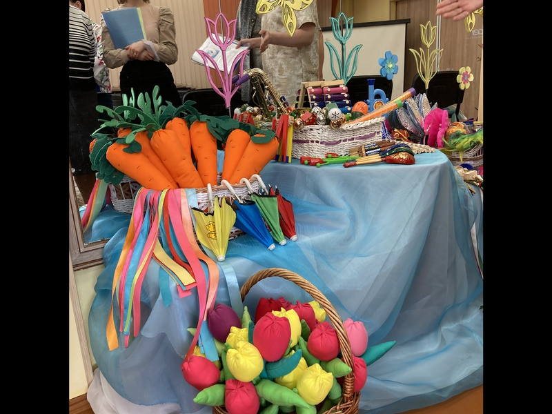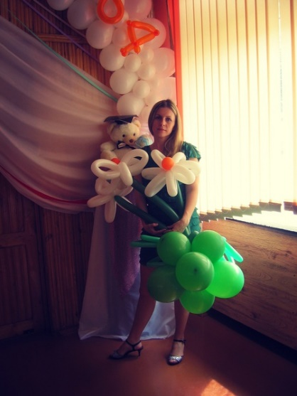

Музыкальная сюжетно – ролевая игра
«Школа искусств»

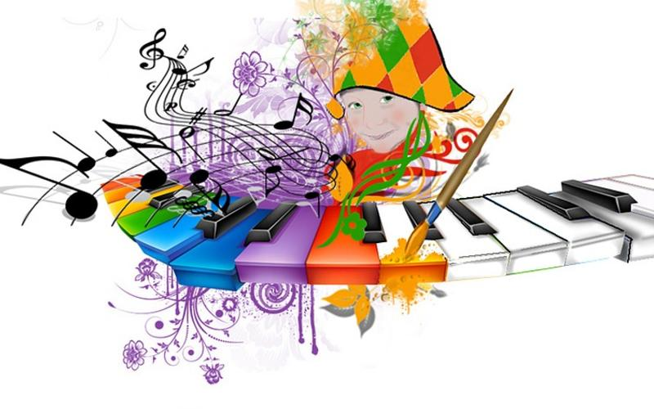
Возраст: от 5 до 6 лет

Программные задачи:
• Увлечь детей музыкально – игровой деятельностью.
• Развивать умение использовать в творческом процессе логическое и образное мышление.
• Воспитывать коммуникативные качества и уважительное партнёрское отношение с родителями.

Участники игры: дети, родители (директор, в каждой семье мама, папа), музыкальный руководитель.
Оборудование: музыкальные инструменты, карточки – схемы, фонограммы, книжки – раскраски, мелки, книжки с нотами, ленты, султаны.

Ведущий: (музыкальный руководитель)
Ребята, предлагаю вам новую игру, которая называется «Школа искусств».
-Преподаватели в школе искусств учат детей играть на музыкальных инструментах, танцевать, звонко петь, красиво рисовать.
-Для игры нам необходимо выбрать директора и преподавателей.
-Директором буду я – так как хорошо знаю работу школы искусств.
- Преподавателем танцев (хореографом) я предлагаю выбрать Катю М., потому что она ходит на танцевальный кружок и знает много танцевальных движений.
-Преподавателем по пению (вокалу) может быть Оля Ю.
– она любит песни и звонко их поёт.
-Преподавателем по игре на музыкальных инструментах предлагаю выбрать Сашу М.
– он хорошо играет на металлофоне и пианино.
-С ролью преподавателя по рисованию, думаю, справиться Марина Г., потому что она прекрасно фантазирует и красиво рисует.
-А нашим папам и мамам необходимо будет узнать и выбрать, чем будет заниматься их ребёнок (до начала игры родители уже знают предпочтения ребёнка), а затем подготовить свои игровые зоны, разобрать атрибуты и игровой материал (музыкальные инструменты, книжки – раскраски, мелки, книжки с нотами, ленты, султаны).
Игровые действия:
Директор: сегодня у нас День открытых дверей.
-В школе искусств ведётся приём учащихся.
Прошу преподавателей занять свои места. (Дети садятся за определённые столы – с музыкальными инструментами, книжками – раскрасками и мелками, со схемами танцевальных движений, с картотекой детских песен).
- Мамы и папы, просим вас подготовить ваших детей к прослушиванию. Для этого вам необходимо подойти за консультацией к преподавателю, взять творческое задание. У преподавателя по игре на музыкальных инструментах ребёнок выбирает нужный ему инструмент, а преподаватель показывает ему приёмы игры. Преподаватель танцев показывает танцевальные движения, которые ребёнок с помощью родителей должен выучить «дома». Преподаватель по пению предлагает новую песню – ребёнок слушает, родители берут текст и флешкарту. Преподаватель по рисованию показывает какую – либо штриховку, которую ребёнок закрепит «дома». Директор ведёт диалог с преподавателями о поступающих детях (какой у них музыкальный слух, голос, чувство цвета и т.д.). Родители с детьми занимаются.
Результат - прослушивание и показ работ.
Директор: начинаем прослушивание и просмотр творческих заданий. -Родителей просим занять места в зале, а дети, договорившись, представляют себя и свою работу.
Дети по – очереди поют, танцуют, играют на музыкальном инструменте, рассказывают о своём рисунке (вид штриховки, цветовая гамма и т.д.). Директор: спасибо всем ребятам и их родителям за интересные находки, за любовь к искусству. - Вы все успешно прошли творческие испытания, и мы ждём вас в детской школе искусств!

Музыкальная сюжетно – ролевая игра
«Музыкальный радиоспектакль»

Возраст: от 5 до 6 лет

Программные задачи:
- Развивать творческую активность, инициативу, сообразительность.
- Формировать творческие способности в процессе создания музыкальных образов на основе синтеза различных видов музыкальной деятельности.
- Воспитывать у детей чувство взаимопомощи, развивать выразительность интонации, мимики, движений.

Рекомендуемый репертуар
Для постановки музыкальной сказки по ролям можно использовать любую сюжетную песню, например: − «Про козлика» Г. Струве, − «Теремок», рус. нар. песня обр. Т. Попатенко, − «Веселые музыканты» Е. Тиличеевой, − «Где был, Иванушка» рус. нар. песня обр. М. Иорданского, − «Как у наших у ворот», рус. нар. песня обр. В. Агафонникова, − «Во кузнице» рус. нар. Песня, − «На мосточке» А. Филиппенко, − Или (если дети достаточно подготовлены) придумать сказку-оперу на сюжет знакомой сказки («Репка», «Курочка Ряба», «Колобок», «Кошкин дом» и т. д.)
Предметно-игровая среда, оборудование Микрофоны, магнитофон, звуковой пульт, наушники, колонки, ноутбук, музыкальный центр, детские музыкальные инструменты.
Подготовка к игре: Разучивание песен на музыкальном занятии, игра в шумовом оркестре, знакомство с жанром опера, прослушивание фрагментов, экскурсия на радиостанцию, беседа о профессиях работников радио (звукооператор, диктор).
Игровые роли Звукооператор, диктор, роли по сюжету песни или сказки, музыканты.

Игровые действия
Воспитатель: Ребята, нам поступил заказ с радиостанции «Киндер FМ» на запись музыкальной сказки. Если это музыкальная сказка, мы должны ее рассказать музыкальным языком. А это значит, в ней должны звучать песни и музыкальные инструменты. Давайте решим, какую сказку (или песенку) мы будем озвучивать.
Дети выбирают знакомую сказку (песню), вспоминают ее (проговаривают или пропевают), затем они определяют, какому герою подходит по тембру тот или иной музыкальный инструмент.
Выбирают детей-музыкантов, желающих озвучить на шумовых или детских музыкальных инструментах того или иного героя; певцов, которые будут исполнять песенки персонажей; и, если нужно, рассказчика.
Дети готовят свои инструменты. Проводят репетицию.
Воспитатель: Я думаю, мы вполне готовы. Теперь нам нужно обустроить радиостудию. Как вы думаете, какая аппаратура нужна для записи сказки? (микрофоны, наушники, колонки, ноутбук, магнитофон, пульт управления звуком)
Дети готовят оборудование (если есть, или предметы-заменители). Обустраивают радиорубку. Выбирают звукорежиссера, диктора (по считалке, стрелочкой, по желанию и т. д.) В первый раз роль звукорежиссера может взять на себя воспитатель. Начинают играть.
Звукорежиссер занимает место у пульта, дает команду: «Внимание! Запись!» Диктор: Добрый день, уважаемые радиослушатели.
Предлагаем вашему вниманию сказку (название) в исполнении ребят из детского сада № …
Дети начинают исполнять музыкальную сказку. (В это время воспитатель может поставить на запись магнитофон или диктофон. В конце игры дает детям прослушать сказку в их исполнении).

Музыкальная сюжетно – ролевая игра
«Салон музыкальных инструментов»

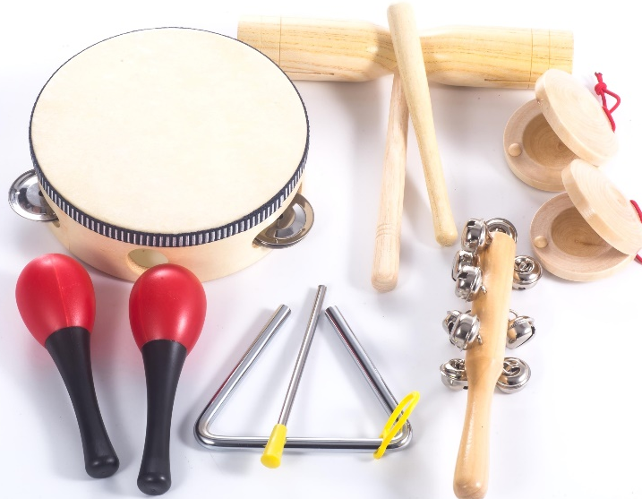

Возраст: от 4 до 5 лет
Программные задачи:
- Познакомить с социальным объектом и правилами поведения в нём.
- Формировать умение усложнять игру путём расширения состава ролей, согласования и прогнозирования ролевых действий и поведения в соответствии с сюжетом игры, увеличения количества объединяемых сюжетных линий.
- Способствовать обогащению знакомой игры новыми решениями (участие взрослого, внесение предметов заместителей или введение новой роли);
- Расширить словарный запас детей.
Предметно-игровая среда, оборудование: магнитофон, музыкальное звучание продаваемых музыкальных инструментов в записи, реклама магазина, бейджик продавца, муз. инструменты (гитара, баян, барабан, фортепиано и т.д.)
Подготовка к игре: беседа, рассматривание иллюстраций музыкальных салонов, создание воображаемой ситуации, оформление, распределение ролей.

Игровые действия
-Здравствуйте, ребята. Сегодня мы с вами отправимся в магазин музыкальных инструментов.
-Вы бы хотели попробовать себя в роли музыкантов?
Но перед тем. Как мы отправимся в магазин, я вам предлагаю отгадать загадку:
Он играет на баяне на рояле, на гитаре.
Он известнейший талант, Кто же это? (Музыкант)
-Молодцы, ребята, это действительно музыкант.
Музыкант – это человек, который занимается игрой на музыкальном инструменте.
-Тогда, отправляемся в магазин?
-Отправляемся!
Идут по кругу за воспитателем под музыку
Организуются вокруг воспитателя сидя полукругом на стульях

В салоне (варианты организации):
- - Здравствуйте, я менеджер салона музыкальных инструментов, и перед тем, как вы выберите для себя музыкальный инструмент, я вам предлагаю узнать о них побольше.
Просмотр (рекламы) видеоролика «Музыкальный оркестр»
-Надеюсь, вы решили, какой музыкальный инструмент купите, в нашем музыкальном салоне.
- А кто ещё сомневается, может познакомится с музыкальными инструментами, рассмотрев их, послушав как они звучат, попробуйте, поиграть на нем сами! ……
2. -Скажите, какой вас музыкальный инструмент заинтересовал? Пианино?
-Этот инструмент очень хороший, послушайте как он звучит, его из Франции привезли. Будете брать?
-Попробуйте сыграть на нём, у него очень хороший звук, а я буду вам подпевать и тогда посетили нашего магазина, сразу поймут, что вы хороший музыкант! …
3. -Кто хочет купить гитару?
-Какая гитара вам нужна классическая или электронная?
-Классическая? Сейчас придёт настройщик, посмотрит всё ли в порядке с гитарой!
-Так, где настройщик?
-Это вы настройщик? (Обращаюсь к ребёнку, если ребенок не соглашается, то обращаюсь в другому)
- Будьте добры, посмотрите выбранную покупателем гитару. Как вы считаете, с ней все в порядке?
-Да, всё в порядке!
4. Проводятся музыкально – дидактические игры: «Музыкальные и шумовые инструменты», «Узнай музыкальный инструмент» и т.д.
5. -А сейчас, уважаемые покупатели, время работы нашего музыкального салона заканчивается, завтра будем рады видеть вас снова.
6.Рефлексия (сидя на стульях полукругом перед воспитателем)
-Ребята, где вы сегодня были?
- Довольны покупками?
-Всё что хотели, купили?
-Молодцы! Обязательно ещё сходим в музыкальный салон.
Воспитатель предлагает организовать оркестр.

Музыкальная сюжетно – ролевая игра
«Мастерская- волшебные звуки»

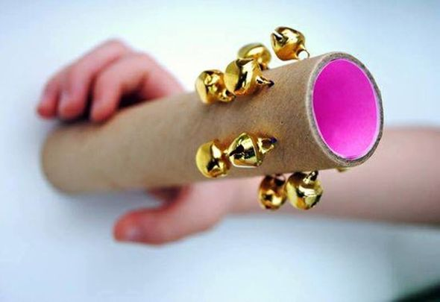

Возраст: от 5 до 6 лет
Программные задачи:
– закреплять представления детей о свойствах звука и материалов (кусочки бумаги, песок, камушки, веточки), о шумовом инструменте «Маракас»;
– формировать у детей умение обсуждать проблему, высказывать предположения и формулировать гипотезу;
– формировать у детей умение осуществлять деловое сотрудничество: высказывать свое мнение, выслушивать и учитывать мнения партнеров;
– формировать у детей умение создавать и использовать условно-символические модели в деятельности;
– стимулировать интерес детей к поисковой деятельности.
Материалы и оборудование.
Стимульный материал: письмо от жителей страны Музыкалочка с просьбой о помощи расколдовать принца их страны, а чтобы его расколдовать нужны музыкальные инструменты, а их забрал злой колдун Шумелкин.
Материалы для деятельности детей:
– комплекты для проведения эксперимента: три пластиковых стакана с приклеенными номерами (1, 2, 3, 4), заполненные (например: кусочки бумаги, песок, камушки, веточки), крышки для стаканов, пластиковые бутылки с крышкой, картоновые цилиндры с крышками, воронка, ложка;
– маркеры;
– демонстрационная доска.
Дидактический материал:
– карточки-заготовки для составления наглядного алгоритма проведения опыта;
– карточки с таблицей для записи результатов (по горизонтали – условные символы материалов для звучания, по вертикали – вписываются имена исследователей, на пересечении – дети заполняют степень звучания инструмента);
– карточки-пиктограммы правил совместной работы;
– карточка с наглядным алгоритмом проведения исследования (постановка цели исследования, формулировка гипотезы, конкретизация задач, придумывание эксперимента, его проведение, анализ и обсуждение результатов, подготовка сообщения и доклад о результатах);
– карточка с наглядным алгоритмом подготовки сообщения (доклада) о результатах эксперимента (цель, гипотеза, действия по ее проверке, результат).
Содержание деятельности детей
– свойства шумового звука (шорох, скрип, треск, гром, стук; высота,
длительность, громкость);
– изготовление шумового музыкального инструмента «маракас» (строение, назначение, функции);
– свойства заполняемого материала для изготовления шумового муз. инструмента (кусочки бумаги, песок, камушки, веточки).

Игровые действия
Деятельность педагога | Деятельность детей
Зачитывает письмо жителей страны Музыкалочка с просьбой о помощи решить проблему по изготовлению муз. инструмента для того, чтобы расколдовать принца. | Читают письмо. Обсуждают проблемную ситуацию, выдвигают предложения как можно решить. Осознают «что надо делать» – отправить описание изготовления музыкального инструмента.
Организует групповой анализ ситуации, выделение противоречия (необходимо расколдовать принца и отсутствие музыкальных инструментов) и постановку цели поисковой деятельности.  Предлагает детям стать изобретателями. | Осознают «зачем я буду участвовать в поисковой лаборатории» – чтобы помочь расколдовать принца жителей страны Музыкалочки.
Обсуждает с детьми способ решения проблемы, обеспечивает формулировку детьми гипотезы, конкретизацию задач поисковой деятельности (придумать, как сделать муз. инструменты, изготовить их, проверить их эффективность, выбрать лучшие, зарисовать алгоритм их изготовления и отправить это письмо жителям страны Мука). Помогает детям выстроить план действий по проверке гипотезы.  Предоставляет детям необходимые материалы.  Обсуждает с детьми из чего, как лучше изготовить музыкальный инструмент, как зарисовать алгоритм, используя условные символы. Обсуждает с детьми правила совместной работы.  Стимулирует и поощряет активность детей. | Выдвигают предположения о способах изготовления инструментов и формулируют гипотезу. Рассматривают предложенные материалы, отбирают те, которые лучше подходят для изготовления муз. инструмента, высказывают предположения о том, какой материал лучше может звучать.  Совместно определяют алгоритм изготовления муз. инструмента и зарисовывают его, придумывая условные символы.  Принимают решение провести эксперимент: проверить придуманные муз. инструменты.  Обсуждают последовательность совместной работы, уясняют правила совместной работы. Обсуждают, как зарисовать результаты эксперимента в карточке-таблице. Для выполнения задания дети объединяются в тройки, выбирают 4 варианта муз. инструмента, договариваются о распределении действий.
Оказывает детям необходимую помощь в изготовлении муз инструмента в соответствии с зарисованными алгоритмами, в согласовании действий, в зарисовке результатов.  Стимулирует проверку правильности выполнения действий и их последовательности.  Отслеживает соблюдение правил сотрудничества.  Помогает детям правильно зарисовать результаты эксперимента. | Дети по выполненному ими наглядному алгоритму изготавливают 4 муз. инструмента и проводят эксперименты по выявлению их эффективности, проверяют извлечение звука. Результаты заносят в карточки-таблицы: вписывают свои имена в пустые вертикальные графы и заполняют в окошке соответствующего материала достигнутую степень извлечения звука (контур муз. ноты/, розовый или красный).
Педагог организует обсуждение результатов совместного эксперимента внутри каждой тройки и между разными подгруппами детей.  Помогает подготовить групповые сообщения.  Осуществляет итоговый контроль заполнения карточки-таблицы с результатами эксперимента, организует сравнение результатов разных подгрупп детей.  Помогает детям подвести итог: установить соответствие результатов поставленной цели, выполнение всей программы действий и определение верности выдвинутой гипотезы.  Педагог делает общий вывод: отмечает слаженность, умение договориться, выполнение работы до получения результатов. | Каждая тройка детей сравнивает полученные результаты, делает вывод, какой из четырех проверяемых материалов лучше звучит.  Дети одной тройки выбирают, кто будет делать сообщение, обсуждают содержание сообщения, опираясь на предложенный алгоритм.  Затем один из тройки делает сообщение о работе своей группы.  Дети сравнивают результаты, полученные разными группами, делают вывод: муз. инструмент лучше. Принимают решение послать письмо с рисунком по его изготовлению.  Высказываются, о том, что нового узнали, чему научились.

Методы и приемы:
1. Обсуждение письма от жителей страны Музыкалочка.
Текст письма: «Дорогие дети! На нашу страну Музыкалочка, напал злой колдун Шумелкин и забрал самый любимый музыкальный инструмент «Маракас» и заколдовал принца, и мы не можем помочь ему, как нам сделать такой музыкальный инструмент. Помогите нам, пожалуйста».
Вопросы:
– Чем мы можем помочь жителям этой страны в данной ситуации?
– С помощью чего можно изготовить муз. инструмент «Маракас»?
2. Создание игровой ситуации (предложить детям стать изобретателями муз. инструментов) и обсуждение алгоритма деятельности изобретателя (с опорой на карточку с условно-символическим алгоритмом):
– Кто такие изобретатели?
– Зачем нужны изобретатели? Что было бы, если бы их не было?
– Что они делают?
– Какие действия выполняют изобретатели? (при ответе опираться на карточку с наглядным алгоритмом деятельности исследователя).
– Что надо сделать изобретателям муз. инструмента, чтобы научить жителей страны мелодинка делать его? (Придумать, как сделать муз. инструмент Маракас», изготовить их, проверить их эффективность, выбрать лучшие, зарисовать алгоритм их изготовления и отправить это письмо жителям Цветочного города).
– Могут ли изобретатели работать вместе?
– Какие правила важно соблюдать, когда выполняешь работу вместе?
3. Обсуждение действий по решению поисковой задачи «Как сделать муз. инструмент «Маракас»?»:
– Можно ли использовать различные предметы?
– Что такое музыкальный инструмент?
Гипотеза: муз. инструмент станет пригодным для использования, если он зазвучит, для этого нужно правильно выбрать материал.
– Из чего состоит «Маракас»? (Его строение.)
– Какие материалы могут подойти для звучания инструмента? (Высказать предположение по предложенным материалам.)
– Как можно изготовить «Маракас» самим?
4. Обсуждение и зарисовывание алгоритма изготовления «Маракаса»:
– Что нужно сделать сначала? (подумать, что и как нужно сделать) Как это изобразить знаками?
– Что нужно сделать до начала работы? (подобрать все материалы) Как это изобразить знаками?
– С чего нужно начать работу? Как это изобразить знаками?
– Что следует сделать затем?
– Что нужно сделать в конце работы? (подумать, удалось ли сделать хороший муз. инструмент).
– Как определить, что муз. инструмент хороший, сделан правильно? (Проверить его – провести эксперимент.)
5. Объяснение детям задания по проведению эксперимента «Какой «Маракас» звучит звонче всех?»
Дети разбиваются на тройки. Договариваются, кто какой материал испытывает. Выполняют действия по изготовлению инструмента (по зарисованному ранее условно-символическому алгоритму). Результат заносят в карточку-таблицу (вписывают свои имена, зарисовывают условный символ «ноту» соответствующего цвета).
6. Обсуждение результатов эксперимента:
– Что вы узнали в результате проведения эксперимента?
– Как вы определили, что данный муз. инструмент самый лучший (эффективный)?
– В чем сходство и отличия результатов разных групп испытателей?
– Как вы думаете: удалось ли нам быть испытателями?
7. Написание письма-ответа жителям страны Музыкалочка.
8. Итоговая беседа:
– Смогли ли мы помочь жителям страны Музыкалочка?
– Как мы это сделали?
– Что было интересным?
– Чье сообщение показалось вам наиболее интересным? Полным?
– Удалось ли вам быть одной командой? Как договаривались? Какую помощь оказывали друг другу?
– Что нового вы узнали? Чему научились?

Приложения
Практический материал для проведения поисковой лаборатории
Текст письма
«Здравствуйте, дети! Мы жители страны Музыкалочка, обращаемся к вам с просьбой о помощи. Дело в том, что на нашу страну напал злой колдун Шумелкин и забрал все музыкальные инструменты и заколдовал принца, и мы не можем помочь ему, как нам сделать музыкальный инструмент, чтобы расколдовать принца? Помогите нам, пожалуйста!»
Примерный текст ответа на письмо
«Уважаемые жители страны Музыкалочка, мы знаем, как помочь вам. Необходимо сделать муз. инструмент «Маракас», чтобы расколдовать принца. Изготовить «Маракас» можно по алгоритму, который мы прилагаем в этом письме. Удачи вам!
Наглядный алгоритм изготовления «Маракаса»
1 – подумать, как сделать «Маракас»;
2 – взять разные материалы для извлечения звука;
3 – проверить какой звучит звонче всех;
4 – песок;
5 – кусочки бумаги;
6 – камушки;
7 – веточки;
8 - обсудить полученные результаты;
9 – выбрать лучший материал для звучания инструмента.
Примечание: дети зарисовывают результат с помощью знаков.

Музыкальная сюжетно-ролевая игра
«Игрушки идут в гости»
для группы детей младшего дошкольного возраста

Программные задачи:
Расширение зоны общения с игрушками, стимулирование активной речи.
Воспитание культуры общения.
Предметно-игровая среда, оборудование: плоскостной домик – теремок, игрушки: зайчик, петушок, лошадка, куклы, медведь.
Подготовка к игре: заучивание стихов, песен.

Игровые действия
Воспитатель обращает внимание на красочный теремок.
Что это?
Дети. Теремок.
Воспитатель. Посмотрите, какой он красивый, раскрашенный.

Музыкальный руководитель (поет).
Стоит в поле теремок, теремок,
Он не низок, не высок.
Кто, кто в теремочке живет?
Кто, кто в невысоком живет?

Воспитатель.
Интересно, интересно,
Кто в теремочке живет?
Заглядывает в домик.

Воспитатель. Ой, ребята, в теремочке живут волшебные игрушки. А какие - вы узнаете сами! Хотите узнать? Иди ... (имя ребенка), постучи в домик.
Ребенок стучит в домик, но никто не отвечает.

Воспитатель.
А ну-ка, отгадайте загадку.
Прыг, скок, трусишка, хвост коротышка,
Ушки вдоль спинки, глазки с косинкой,
Одежда в два цвета – на зиму и лето!
Дети. Зайчик.
Воспитатель. А вот он и появился. Да тут еще один. Ребята, а он не хочет выходить, пока мы ему песенку не споем.

Дети исполняют песню Карасевой «В огороде заинька».
Зайцы выходят, пляшут по полу.

Воспитатель. Устали зайчики, надо их покормить да спать уложить. Посмотрите, это какой зайчик?
Дети. Большой и маленький.
Воспитатель. Большого зайку положим на большую кровать, а маленького на какую?
Дети отвечают.
Воспитатель. Кормите их аккуратно, чтобы не испачкались.
Дети надевают зайцам фартуки.
Воспитатель. А мы посмотрим, кто еще в теремочке живет?
Кто кричит нам поутру
Звонкое ку-ка-ре-ку?
Дети. Петушок!
Воспитатель. А мы знаем песенку про петушка.

Дети исполняют русскую народную песню «Петушок». Появляется Петушок с перевязанным горлом, воспитатель обращает внимание на больное горло.

Воспитатель. Что надо сделать?
Дети. Полечить.
Воспитатель. А кто лечит?
Дети. Доктор.
Воспитатель. Кто из ребят будет доктором и пойдет лечить Петушка? Когда врач вылечит, Петушок будет здоров, он может пойти в гости к зайчикам.

Звучит «Моя лошадка», музыка Гречанинова.

Воспитатель стучит палочкой по палочке, имитируя стук копыт.

Воспитатель.
К теремочку кто-то скачет
Тут и там, тут и там,
По дороге, по полям.
Длинной гривой развевает
И ребяток всех катает.
Кто же это, ребята, спешит к теремочку?
Дети. Лошадка.

Скачет лошадка, куклы — верхом на ней.

Воспитатель. Как лошадка с куклами долго скакала и, конечно же, устала. Надо лошадке гриву подстричь, причесать, поправить бантики да платья постирать и погладить.
Дети идут играть в прачечную и парикмахерскую.

Воспитатель. А кто еще в теремочке живет, хотите узнать? Ну-ка, загляните, ... (имена детей), в окошко. Кого вы там увидели? Ребята, да там мишки в гости к нам собираются, торопятся. Постучите в домик, пусть одеваются поскорее.

Звучит песня «Медвежата», музыка М. Красева, выходят мишки.

Воспитатель. Мишки - в мятых штанишках и не причесались, видно, сильно торопились и забыли, что надо сделать. Что же надо сделать?
Дети. Причесаться, погладить штанишки.
Воспитатель. Ничего, мы им поможем: постираем и по гладим штанишки, затем причешем, чтобы они были чистыми и опрятными.
Дети играют.
Воспитатель. А теперь мишки могут пойти покушать, а зайчики пойдут в парикмахерскую. Лошадка пусть отдохнет.
Дети укладывают лошадку спать.
Воспитатель. Куклы пусть пойдут к доктору, у них животы что-то разболелись.
Доктор ставит градусник куклам, поит лекарством.
Воспитатель. Ну, а теперь все игрушки здоровы, такие все красивые, нарядные. И захотелось им к детям в детский сад, повеселиться с ребятами. Пригласим игрушки к себе в гости?
Дети берут игрушки и подходят к воспитателю.
Воспитатель. Ой, сколько игрушек. Давайте с ними потанцуем.

Пляска под музыку Т. Шутенко «Веселый танец».

Воспитатель (берет мишку).
Мишку сделали из плюша,
У него есть нос и уши, и особенный талант –
Этот мишка музыкант.
А где же твоя музыка, мишка?Забыл в теремке?
Заменяет мишку на заводного с барабаном. Заводит ключиком.
Воспитатель. Как мишка развеселился, рад, что пришел в гости к ребятам. Поиграй, мишка, с нами.

Игра Раухвергера «Мишка ходит в гости».

Воспитатель. Молодцы, дети. Вам понравилось играть с игрушками? Хорошо вы, весело плясали. А теперь пойдем гулять и возьмем свои игрушки на прогулку.

До свидания!

Музыкальная сюжетно-ролевая игра
«Мишки и собачка»
для группы детей младшего дошкольного возраста

(Игра проводиться с сюжетно- образными игрушками)

Программные задачи:
Развивать интерес к игровой деятельности, умение передавать образ медведя через образное движение; способности сопереживать персонажу игры, передавать игровые действия в соответствие с текстом и характером исполнения музыки; через игровую ситуацию побуждать детей к звукоподражанию.

1. Мишка по лесу гулял.
Мишка шишки собирал.
Наступил на шишку.
Заревел наш Мишка:
Э-э -э- э-э (Звукоподражание)

2. Мы погладим Мишке ножки (Гладят лапы медведю)
Будет бегать по дорожке,
Будет шишки собирать,
Будет с детками играть!

3. Снова Мишенька гуляет,
Мишка шишки собирает
Мишка шишки собирает
И с детишками играет.

4. Вдруг собачка прибежала (Собачка: «Ав-ав- ав»)
И Мишуток испугала! ( Дети бегут к стульчикам)

Музыка:
1.«Медведь» муз. Раухвергера
2. «Из- под дуба» р. н. м.
3. «Медведь» муз. Раухвергера
4. «Бег» муз. Ломовой.

Методическое указание: роль собачки исполняет воспитатель с образной игрушкой.

Музыкальная сюжетно-ролевая игра «Кукла Аня»
для группы детей младшего дошкольного возраста

(Игра проводится с сюжетно - образными игрушками)

Программные задачи:
Вызвать у детей эмоциональный отклик, сопровождающийся двигательной и вокально- речевой реакциями на музыкальную игру; развивать умение изменять движения в соответствии с текстом и музыкой; развивать чувства детей (нежности, радости).

Воспитатель:
1. Куколки хотят гулять (Дети берут куколок за ручки,
И с детишками играть! гуляют с ними)
2. Куклам нравиться гулять. (Дети приседают, куколки «танцуют»
Они любят танцевать! на полу, по показу воспитателя)

Воспитатель:
Ох, устали куколки,
Лягут отдыхать.
Песенку - баюколку
Будем напевать! (Укачивают куколок)

Воспитатель:
3. Баю, баю, баю, (Дети 1 младшей и 2 младшей группы
Аня засыпает, подпевают, укачивая)
Аня засыпает
Глазки закрывает.

4. Баю- баю, баю – бай!
Кукла Аня засыпай.
Ты закрой, закрой глазок,
Ты поспи еще часок.

Дети: А-а-а-а-а-- (звукоподражание)

Воспитатель:
А! Красивый звук, какой!
Шире ротик ты открой!
Дети: а–а-а-а-!

Музыка:1. «Ах, ты береза» (р. н. м.).
3-4. «Колыбельная» муз.Красева.

Музыкальная сюжетно-ролевая игра «Волк и козлята»
для группы детей младшего дошкольного возраста

Программные задачи:
Формировать умение передавать в движении характер персонажей в связи с развитием сюжетной линии; побуждать детей к звукоподражанию через игровое освоение образа.

1. Козлики рогатые по лугу идут,
Щиплют травку- мураву, песенку поют:
Ме-ме-ме, ме-ме-ме, песенку поют.
(''козлики'', согнув руки в локтях,
легко идут по комнате)

2. Прыгают, резвятся, (Прыгают, показывают
Дружно веселятся. ''рожки'')
Ме-ме-ме, ме-ме-ме.
Дружно веселятся.

3. Ах, какие козлики озорные! (Прыгают, ''бодаются'')
Ах, какие козлики боевые!
Не боятся никого.
Кроме волка одного!

Воспитатель:
4. А в овраге серый волк, (Остановиться, замереть)
Он зубами – щёлк да щёлк.
5. Волк, бежит козлятки! (Убегают от волка)
К домикам, ребятки!

Музыка:
1. ''Савка и Гришка'' (белорусская народная песня)
В игре звучит музыка В.Витлина к игре ''Козочки и волк'' или музыка Е.Тиличеевой ''Козлики и волк''

Методические указания: Сначала воспитатель, а затем, когда игра уже выучена – ребёнок прячется за ширму, после того, как в сюжете игры идут слова о волке, ''волк'' выходит из-за ширмы, щелкает зубами, с устрашающей гримасой бежит за ''козлятами''. Бежать и ловить козляток только после того, как воспитатель скажет стишок.

Музыкальная сюжетная игра «Цветок»

Г.А.Никашина «Малыш и музыка», с.38

Возраст: от 4 до 5 лет
Цель: формировать умение моделировать музыкальный образ с помощью цвета, линии и формы; развивать способность к сопереживанию, музыкально – сенсорные способности детей; обогащать линейно – цветовые представления в процессе слушания музыки.
Материал: музыкальные фрагменты, иллюстрации с изображением грустных и радостных цветов, эмоциональные открытки, цветные фигуры, карандаши или краски (синего, серого, оранжевого, жёлтого цветов), отражающие эмоции грусти, радости; бумага.
Образы: грустные и радостные цветы.

Методика проведения игры:
Музыкальный руководитель предлагает детям послушать музыкально иллюстрированное стихотворение:
Цветок на лугу я сорвал на бегу.
Сорвал, а зачем – объяснить не могу.
В стакане он день постоял – и завял.
А сколько бы он на лугу простоял? В. Викторов
В процессе чтения стихотворения воспитанники рассматривают иллюстрации с изображением грустных и радостных цветов, слушают музыку радостного (грустного) характера; А. Жилинский «Детская полька»; Г. Сурус «Колыбельная».
Затем совместно с детьми выбираем и рассматриваем эмоциональные открытки, цветные фигуры, отражающие эмоции грусти и радости, объясняем их содержание и предлагаем нарисовать или смоделировать с помощью цветных фигур образы радостного и грустного цветка. Далее детям можно предложить под музыку изобразить цветовое окружение цветов (нарисовать фон, используя серые и синие тона для грустного цветка, яркие – оранжевые, жёлтые – для радостного).

Музыкальная сюжетная игра «Катина кукла»

Г.А.Никашина «Малыш и музыка», с.79

Возраст: от 4 до 5 лет
Цель: формировать умение моделировать музыкальный образ с помощью цвета, линии и формы; развивать способность к сопереживанию,
музыкально – сенсорные способности детей; обогащать линейно – цветовые представления в процессе слушания музыки.
Материал: музыкальные фрагменты, иллюстрации с изображением печальной и радостной куклы, эмоциональные открытки, карандаши, краски (синего, серого, оранжевого, жёлтого, красного цветов), отражающие эмоции печали, бодрости; бумага.
Образы: печальная и бодрая кукла.

Игровое задание: Предлагаем:
а) послушать рассказ;
б) выявить сенсорные особенности музыки;
в) выбрать эмоциональную открытку, соответствующую характеру музыки;
г) рассмотреть цветные фигуры, отражающие эмоции печали и бодрости;
д) нарисовать образ печальной и бодрой куклы.

Сюжетная игровая ситуация:
«У Кати было много игрушек. Но самой любимой игрушкой была кукла Оля. Однажды кукла заболела. Она капризничала и плакала. У неё болело горлышко. Послушайте музыку. Она расскажет нам о настроении Кати и её куклы». (Слушание пьесы П. И. Чайковского «Болезнь куклы» и анализ её эмоционального содержания). «Долго лечила Катя свою куклу. Поила её горячим чаем с мёдом, ставила компрессы. И наконец кукла выздоровела. Её щёчки порозовели, кукла заулыбалась. Послушайте, как об этом рассказывает музыка». (Слушание пьесы П. И. Чайковского «Новая кукла» и анализ её эмоционального содержания).
Затем предлагаем детям нарисовать печальную и бодрую куклу или придумать и нарисовать для неё костюмы. В данной игре можно создавать сюжетные ситуации с другими персонажами. Например, игривый воробей и хитрая лисичка, смешной кузнечик и задумчивый муравей, восторженный ветерок и печальное облако, весёлое солнышко и сердитая ворона, мечтающий кораблик и сердитая волна и т. д.

Музыкальная сюжетная игра «Руки рисуют музыку»

Г.А.Никашина «Малыш и музыка», с.68.
Возраст: от 4 до 5 лет
Цель: развивать у воспитанников пластическую выразительность движений, динамический слух, интонационную выразительность голоса в процессе музыкально – речевой деятельности.
Материал: фрагменты музыкальных произведений, эмоциональные открытки, отражающие разнообразные эмоции (грусть, радость, нежность, важность и т. д.)
Игровое задание. Предлагаем:
а) послушать рассказ;
б) послушать музыку;
в) выбрать эмоциональную открытку, соответствующую характеру музыки;
г) выявить сенсорные особенности её звучания;
д) объяснить воспитанникам содержание блоков ритмоинтонаций;
е) рассмотреть и подобрать движения, необходимые для создания пластического образа;
ж) создать пластический образ, соответствующий характеру музыки.

Сюжетная игровая ситуация:
«Сегодня мы с вами будем дирижёрами. Но сначала давайте выясним, какую музыку мы хотим послушать. Посмотрите, сколько у нас цветков. Они и расскажут нам о музыке. Выбирайте цветок». Дети рассматривают эмоциональные открытки и выбирают для всех одну.
«Как вы думаете, какая будет звучать музыка?» Дети рассказывают о музыке исходя из содержания эмоциональной открытки. Далее предлагаем детям послушать музыку, проанализировать её характер, выбрать нужные движения из предложенных.
При проведении данной игры для слушания детям можно предложить музыку разного характера: радостного, торжественного, важного, задорного, шутливого и т. д.
Характерные особенности движений: нежные, плавные, мягкие, гибкие взмахи руками отражают эмоцию нежности; зигзагообразные, ломаные, резкие – эмоцию сердитости; волнообразные, суетящиеся, беспокойные – эмоцию взволнованности и т. д. Дети «дирижируют» попеременно то одной, то другой рукой, а затем двумя руками вместе.

Музыкальная сюжетная игра «Зонтик»

Г.А.Никашина «Малыш и музыка»

Возраст: от 4 до 5 лет
Материал: карточки-модели музыкальной интонации, цветные фигуры, эмоциональные открытки, блоки ритмоинтонаций, отражающие эмоции грусти, радости; шумовые и музыкальные игрушки-инструменты (погремушки, бубны).
Образы: грустный и радостный зонтик.
Игровое задание.
Предлагаем:
а) послушать рассказ;
б) послушать звукоподражания грустному и радостному зонтику на слоги охах, ла-ли-ла и выявить сенсорные особенности звучания: тихо, медленно, низко, грустно; громко, быстро, высоко, весело, радостно;
в) рассмотреть блоки ритмоинтонаций, карточки-модели, цветные фигуры, соответствующие эмоциям грусти, радости;
г) воспроизвести звукоподражания с интонациями грусти, радости в речи, затем с помощью шумовых и детских музыкальных инструментов (погремушки, бубен);
д) послушать музыкальные фрагменты и рассмотреть эмоциональные открытки, отражающие эмоции грусти, радости.

Сюжетная игровая ситуация:
«Жил был зонтик. Когда шел дождик, он всех выручал и был доволен. Но случилось так, что дождя долгое время не было, на улице светило яркое солнышко, и про зонтик тогда никто и не вспоминал. Он тихонько висел на вешалке в прихожей и грустил. (Звукоподражание образу грустного зонтика.)
Но как-то раз на небе появилась туча и полился теплый дождик. Прибежали кошка, собака, девочка, и все спрятались под зонтиком. Обрадовался зонтик, запрыгал от удовольствия и стал напевать радостную песенку. (Звукоподражание образу радостного зонтика.)»
Образ грустного зонтика
Образ весёлого зонтика

Муз материал. Д.Кабалевский. Новелла. № 42. Я. Чуркин. Полька

